東園國小 114 學年第 二 學期【人權教育】融入教學活動執行成果檢核表
實施年級 | 一年級 ▓二年級 三年級 四年級 五年級 六年級
融入主題(可複選) | 生存權 福利權及受保護權 生存及發展權  ▓社會參與及表意權 ▓身分權 ▓教育權 ▓遊戲權 健康權
實施方式(可複選) | 結合繪本進行，繪本名稱：  融入班級（ ）課程，單元名稱：______________。  融入學年自訂活動，活動主題： 。  ▓配合校內安排之宣導活動，活動主題：反歧視與人權。  其他，請簡述： 。
活動概要  (條列式) | - 讓學生朗讀和理解繪本故事內容，同理故事中小烏龜被取綽號的心情。  - 探討綽號對不同人的解讀與喜好而形成的認同感。  - 面對不雅的綽號，如何處理。
成果描述(條列式) | - 理解繪本故事情境，對應現實班上發生事件。  - 被亂開玩笑時：好好的表達感受，勇敢說出「我不喜歡！」  - 對別人亂開玩笑時：看著對方，誠心誠意的道歉  - 我願意尊重他人的感受，並表現出良好的言行。
檢討建議(條列式) | - 學生彼此開玩笑有時會失了分寸，要讓學生明白會造成對方不舒服的行為就不可以做。  - 對於同學不適當的行為，要能第一時間勇敢將感受傳達給對方知道，如:我「不喜歡」你幫我取的綽號  - 如果同學不聽勸阻，要立即向老師反映。
活動照片 | 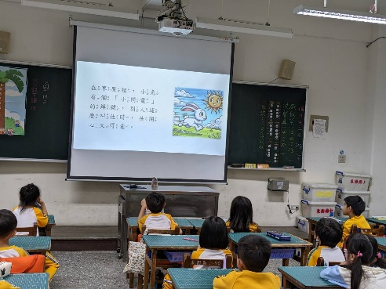 | 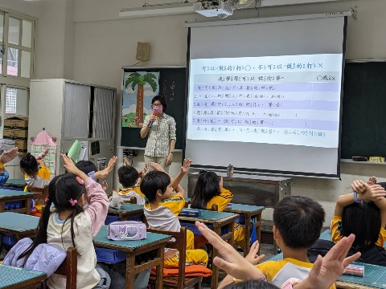
活動照片 | 朗讀繪本故事，探討故事中小兔子和小烏龜對「綽號」的感受。 | 探討課程內容中不好的(偏見、歧視)行為的舉例，以及良好言行的說明，避免小朋友複製錯誤的歧視行為。
※請各學年代表填完後，可用line或mail回傳給活動組，表格若不足請自行延伸使用，謝謝。(活動組信箱pupst0102@tmail.hc.edu.tw)

